**人教2024新版《第三章 物态变化》同步拓展提升卷及解析**

一、单选题：本大题共**9**小题，共**18**分。

1.下列对图中的解说错误的是(    )  
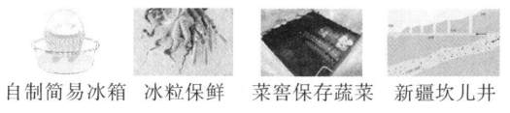

A. 自制简易冰箱利用蒸发吸热来保存食物  
B. 把鱼埋在冰粒中利用了冰温度较低且熔化吸热来保鲜鱼  
C. 北方冬天在菜窖里放几桶水是利用水凝固吸热来保存蔬菜  
D. 新疆坎儿井利用地下水管引水，减少水在输送过程中的蒸发

2.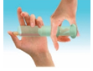如图所示，在注射器中吸入少量液态乙醚，用橡皮塞堵住注射孔，向外拉动活塞，液态乙醚消失。下列选项中的物态变化与其相同的是(    )

A. 清晨，人在户外呼出“白气” B. 雪水在屋檐下形成冰锥  
C. 洗手后，用热风干手器将手烘干 D. 寒冬，雪人没有熔化却变小了

3.下表列出了部分金属的熔点和沸点 $($ 在标准大气压下 $)$，根据表中的数据，下列说法中正确的是(    )

|  |  |  |  |  |  |
| --- | --- | --- | --- | --- | --- |
| 物质 | 水银 | 金 | 铜 | 钢 | 钨 |
| 熔点 $/^{℃}$ | $$-39$$ | 1064 | 1083 | 1515 | 3410 |
| 沸点 $/^{℃}$ | 357 | 2500 | 2360 | 2750 | 5900 |

A. 金块在钢水中不会熔化  
B. 表中所列出的金属，沸点都可以用水银温度计测量  
C. 因为钨丝的熔点比较高，所以白炽灯里的灯丝是用钨丝制成的  
D. 在 $-{40}^{℃}$ 时，也能使用水银温度计测量温度

4.下列现象中与汽化有关的是(    )

A. 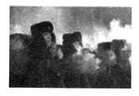战士口中呼出的“白气”B. 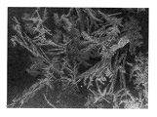冬天玻璃窗上的冰花  
C. 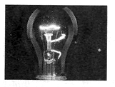用久了的白炽灯钨丝变细D. 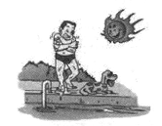游泳上岸的人感到冷

5.图中密封的锤形玻璃泡内装有少量碘颗粒，为了能较快地观察到碘的升华现象又要防止碘熔化，下列加热方式合适的是 $($ 碘的熔点为 ${113.7}^{℃}$，酒精灯外焰温度约为 ${800}^{℃})$ (    )  
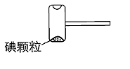

A. 浸入开水中 B. 用酒精灯外焰加热  
C. 放入冰水混合物中 D. 置于常温下的空气中

6.水是生命之源，其存在的方式与状态随环境和气候经常发生变化，且循环往复。以下关于水的物态变化及吸放热，解释正确的是(    )  
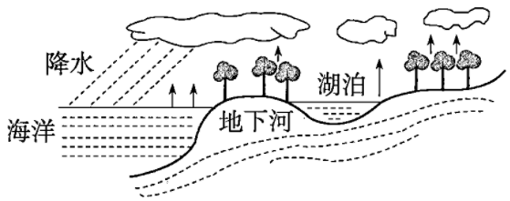

A. 阳光普照海洋，海水吸热升华形成水蒸气  
B. 水蒸气上升到高空，与冷空气接触，液化形成小水滴悬浮在高空形成云  
C. 小水滴遇到更寒冷的气流，凝华形成小冰珠，最后可能形成冰雹降落地面  
D. 冬天，水蒸气在寒冷的高空急剧降温凝固成小冰晶，以雪花形式落回地面

7.“碳纳米管温度计”是世界上最小的温度计。研究人员在碳纳米管中充入液态的金属镓，当温度变化时，通过电子显微镜观察金属镓液柱的变化就能读出温度值。该温度计测量的范围可从 ${18}^{℃}$ 到 ${490}^{℃}$。下列说法中，错误的是(    )

A. 该温度计和普通温度计的工作原理相同  
B. 碳纳米管本身的体积变化可以忽略不计  
C. 镓是一种高熔点、低沸点的金属  
D. 金属镓的体积在 $18∼{490}^{℃}$ 之间随温度变化很小

8.在一个与外界隔热的容器内，盛有一些 $0^{℃}$ 的水，如果将容器内的空气迅速抽去，那么发生的现象是(    )

A. 一部分水结成冰，冰和水均为 $0^{℃}$ B. 容器内只有 $0^{℃}$ 的水，水的质量不变  
C. 容器内只有 $0^{℃}$ 的水，水的质量减小 D. 容器内只有 $0^{℃}$ 以下的冰，水全部被抽走

9.甲乙两支刻度不准确但均匀的温度计分别测量冰水混合物、沸水和教室内的温度，结果如表所示。则下列对 $t_{1}$ 和 $t_{2}$ 大小的判定正确的是(    )

|  |  |  |  |
| --- | --- | --- | --- |
| 温度计 | 温度计示数 $(^{℃})$ | | |
| 冰水混合物 | 沸水 | 教室 |
| 甲 | 7 | 93 | $$t_{1}$$ |
| 乙 | 4 | 96 | $$t_{2}$$ |

A. $t_{1}<t_{2}$ B. $t_{1}>t_{2}$ C. $t_{1}=t_{2}$ D. 无法确定

二、填空题：本大题共**8**小题，共**16**分。

10.节约用水、保护水资源是全社会共同的责任。如图是因缺水而龟裂的稻田，稻田龟裂的原因之一是稻田里大量的水发生了__________。气象部门实施人工降雨，用飞机在高空喷洒干冰，干冰进入云层后迅速__________成为气体，并从周围吸收大量的热，空气温度急剧下降，使空气中的水蒸气__________成小冰晶，这些冰晶逐渐变大而下降，遇暖气后吸收热量而__________为雨滴落到地面。 $($ 均填物态变化名称 $)$ 
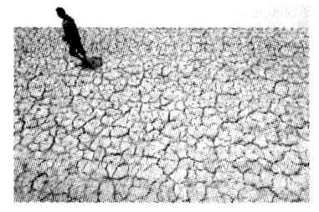

11.下列事实属于哪种物态变化过程

$(1)$ 放在衣箱中的卫生球过一段时间就消失了，这是________现象。

$(2)$ 夏天打开冰箱冷冻室的门，看到有很多“白气”，这是________现象。

$(3)$ 冬天，嘴里呼出“白气”，这是_______现象。

$(4)$ 深秋晚间会“下霜”，这是_____现象。

$(5)$ 出炉后的钢水又会变成钢锭，是________现象。

$(6)$ 清晨草叶上常挂有晶莹的露珠，这是由于夜间温度低，空气中的水蒸气________形成的，在阳光照射下这些露珠又会慢慢消失，是由于露珠发生了________的缘故。

$(7)$ 夏天出汗，用扇子扇一下就会感到凉快，这主要是因为汗水发生了________现象。

$(8)$ 冷藏的瓶子在常温下外表出汗是______________现象。

$(9)$ 点燃的蜡烛“流眼泪”是________现象。

$(10)$ 用久的灯泡丝变细是________现象。

12.久旱不雨，炎热难当，如用飞机在天上播撒干冰，不多久就会下起雨来，有时可连续下几天，干冰为什么会有这种神奇的功效呢？干冰是二氧化碳，二氧化碳气体在加压和________的条件下会变成无色液体，再降低温度，会变成雪花状的固体，经过压缩，就会变成干冰。干冰在一个标准大气压下，可以在 $-{78}^{℃}$ 时直接变成气体。干冰为什么会有“呼风唤雨”的本领呢？大家知道不下雨是因为高空中的水蒸气没有遇到凝结核，结不成小水滴，就是已经凝结的小水滴因为气温太高，没等落到地面就已经蒸发掉了。当飞机把干冰撒向空中，干冰进入云层，很快 $($________填物态变化名称 $)$ 为气体，并从云层的空气中 $($________选填“吸收”或“放出” $)$ 大量的热，使云层的气温急剧下降 $($ 可以降 ${40}^{℃}$ 左右 $)$，则高空水蒸气就 $($________填物态变化名称 $)$ 为小冰粒，这些小冰粒逐渐变大而下降，遇到暖气就 $($________填物态变化名称 $)$ 为雨落到地面上。

13.如图所示，烧瓶内水沸腾时所产生的水蒸气通入试管*A*中，试管*A*放在装冷水的容器*B*内，过一段时间看到试管*A*中出现 $($________选填“白气”或“水珠” $)$，温度计*C*的示数 $($________选填“变大”“变小”或“不变” $)$，实验说明了________。所以生活中用蒸笼蒸馒头，总是 $($________选填“上层”或“下层” $)$ 蒸格中的馒头先熟。  
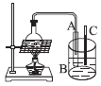

14.在图中的括号内填写物态变化的名称及相应的吸、放热情况。  
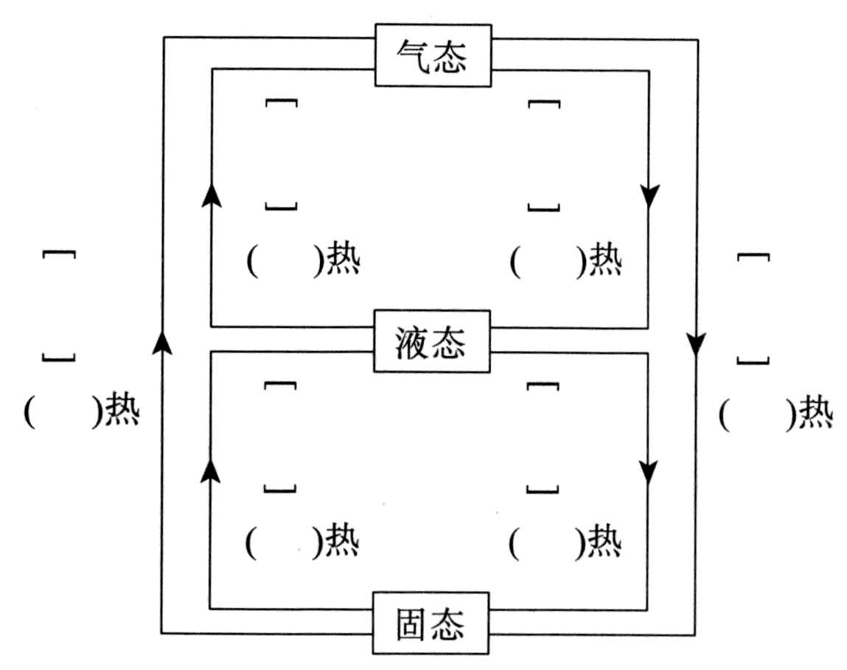

15.如图是插在青藏铁路冻土区路基两侧的“热棒”示意图，它能对路基进行主动降温，保持路基冻土不熔化.在热棒内封装有一定量的氨，棒内下端的氨发生的物态变化是 $($__________选填“汽化”或“液化” $)$，热棒应采用__________好的材料制作，以提高热棒的工作效率.  
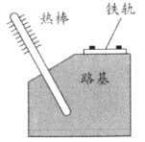

16.小明在厨房中发现：冬天，在炉子上烧菜的时候，火焰熄灭前和熄灭后会出现如图1所示的两种情景，可以确定__________是火焰熄灭前的图片。有一种能反映空气中水蒸气含量的装置叫干湿泡温度计，如图2所示，它是由两个相同的温度计并列制成的。其中，乙温度计玻璃泡被湿纱布包了起来，两个温度计的读数不一样，湿泡温度计的示数较 $($__________填“高”或“低” $)$。在一定温度下，两个温度计读数的偏差越小，表示空气越 $($__________填“潮湿”或“干燥” $)$。  
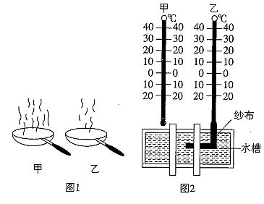

17.如图所示，两个相同的炊壶内装有同样多的水，此时都已沸腾。已知炉火的强度和房间内空气的湿度都相同，因此，可以判断出：房间甲的气温 $($________选填“高于”“低于”或“等于” $)$ 房间乙的气温。  
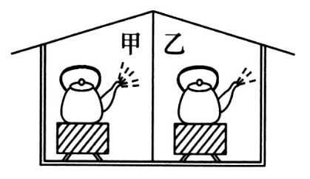

三、实验探究题：本大题共**6**小题，共**36**分。

18.在探究“固体熔化时温度变化规律”的实验中，将质量相等的*A*、*B*两种固体物质分别放入两个相同的试管中，再将两个试管同时放入装有水的大烧杯中加热，如图甲所示，图乙和图丙是根据实验数据绘制出的*A*、*B*两种物质温度随时间变化的图像。

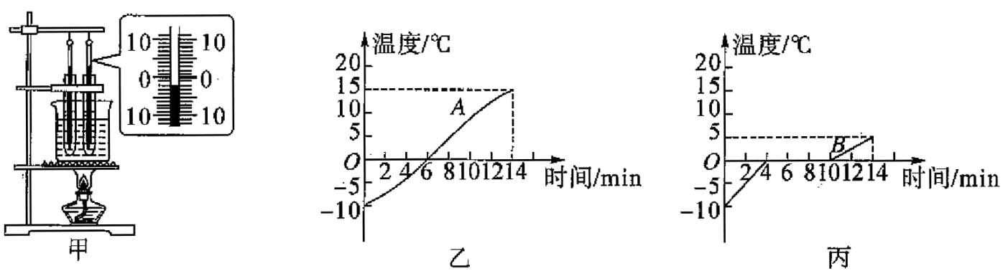

$(1)$ 按图甲所示的实验装置组装器材，最后应调整 $($____________选填“酒精灯”或“温度计” $)$ 的位置。某时刻右侧温度计的示数如图甲所示，温度为 $^{℃}$_______。

$(2)$ 由图乙和图丙可知，一定属于晶体的是 $($_________选填“*A*”或“*B*” $)$ 物质，晶体熔化时的特点是___________________________________。

$(3)$ 由图丙可知，*B*物质熔化过程所用时间为_______分钟，在第6分钟*B*物质处于 $($______________选填“固”“液”或“固液共存” $)$ 态。

$(4)$ 已知*A*液体的沸点低于水的沸点，*B*液体的沸点等于水的沸点，继续给烧杯中的水加热至沸腾并持续一段时间，在水沸腾过程中，试管 $($_________选填“*A*”“*B*”或“*A*和*B*” $)$ 内的液体能沸腾。

19.小李在物理课上学习了液体蒸发快慢与液体温度、液体表面积、液体表面空气流动速度三个因素有关。周末他做了一次家庭实验进行进一步验证：在四块相同的玻璃板上各滴一滴一样多的水，然后进行如图1所示的实验探究：

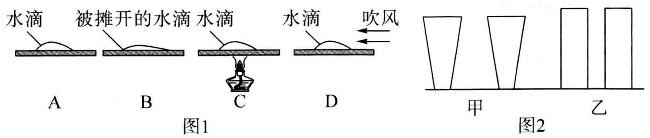

$(1)$ 通过图1中*A*、*B*两图的对比，可以验证水蒸发的快慢与液体__________有关；

$(2)$ 通过图1中 $($_________填字母 $)$ 两图的对比，可以验证水蒸发的快慢与水的温度有关；

$(3)$ 小李猜想水蒸发快慢还可能与水的多少有关，设计实验进行验证：取相同的两个容器，其形状如图2中的 $($__________选填“甲”或“乙” $)$ 所示，分别倒入不一样多的水，观察比较 $($________________________________________选填“哪个容器中水先干”或“相同时间内哪个容器内水减少得多” $)$。

20.某物理兴趣小组的同学根据生活经验提出了这样的猜想：“保温瓶内的水温下降快慢可能与保温瓶中盛热水的质量多少有关”。  
为了研究这个问题，兴趣小组的同学从学校总务处借来了8个同样容量的热水瓶进行实验，在8个热水瓶中分别装入初温相等、质量不同的热水，在同一环境中同时测量，以保证环境温度相同，8个小时后再测量水温，以下是同学们的实验结果：

|  |  |  |  |  |  |  |  |  |  |
| --- | --- | --- | --- | --- | --- | --- | --- | --- | --- |
| 保温瓶编号 | | 1 | 2 | 3 | 4 | 5 | 6 | 7 | 8 |
| 装入水的质量 $/kg$ | | $$2.0$$ | $$1.9$$ | $$1.8$$ | $$1.7$$ | $$1.6$$ | $$1.5$$ | $$1.4$$ | $$1.3$$ |
| 水温 | 初温 $/^{℃}$ | 98 | 98 | 98 | 98 | 98 | 98 | 98 | 98 |
| 末温 $/^{℃}$ | $$84.5$$ | 84 | 83 | $$81.5$$ | 79 | 48 | $$76.5$$ | 74 |
| 8小时后的温差 $/^{℃}$ | | $$13.5$$ | 14 | 15 | $$16.5$$ | 19 | 50 | $$21.5$$ | 24 |

请回答下列问题： $(1)$ 
______号保温瓶中水的温差与其它保温瓶中的温度变化情况明显不一致。 $(2)$ 
去掉这个保温瓶，由7组数据可以得到的结论是______。 $(3)$ 
这个实验还存在一定的缺陷，你认为应当作怎样的改进？______。

21.帮助小明完成“探究固体熔化时温度的变化规律”的实验。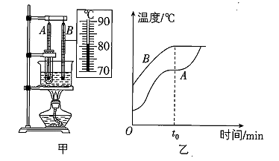

$(1)$ 小明采用“水浴法”加热，这样做的好处是 _________。

$(2)$ 小明使用*A*、*B*两支温度计，分别测量固体和水的温度。组装实验器材时应该 $($__________填“由下而上”或“由上而下” $)$ 依次安装。

$(3)$ 实验时，每隔一段时间记录一次温度计的示数。某时刻温度计*B*的示数如图甲所示，为 $^{℃}$_________。

$(4)$ 图乙是温度计*A*、*B*所示温度随时间变化的图象。小明观察时发现，试管内出现液体时*A*的示数就不再升高，当固体全部变成液体后温度再升高。此现象说明固体是 $($__________填“晶体”或“非晶体” $)$。

$(5)t_{0}$ 时刻烧杯中的水开始沸腾，分析图象可知，水沸腾的特点是：吸收热量，__________。 $t_{0}$ 时刻试管中的物质处于__________态。

22.某综合实践活动小组在制作一个医用冷藏盒时，不知道给药品降温用冰好，还是用盐水结成的冰好？他们动手测量了盐水的凝固点。

$(1)$ 在选择器材时，小明提出不要使用量程为 $-2∼{102}^{℃}$ 的温度计，要使用量程为 $-20∼{102}^{℃}$ 的温度计，这样考虑主要是基于什么假设？

答：___________________________________________________________________________。

$(2)$ 如图是小明和小红分别通过实验得到的盐水的凝固图像，则小明所测盐水的凝固点是 $^{℃}$________。

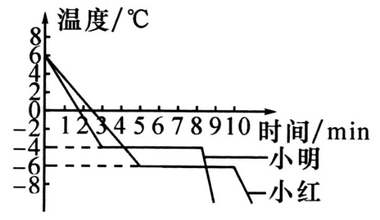

$(3)$ 他们同时发现所测的盐水凝固点并不相同，于是对比了双方实验过程，发现烧杯中装的水都是200 *mL*，小明加了1汤匙的盐，而小红加了3汤匙的盐，由此作出猜想：盐水的凝固点与盐水的浓度有关。接着多次实验得出不同浓度盐水的凝固点，数据记录如表。分析表中数据可知，当盐水浓度增大时，其凝固点________________。

|  |  |  |  |  |  |  |
| --- | --- | --- | --- | --- | --- | --- |
| **盐水浓度 $/\%$** | 0 | 3 | 6 | 9 | 12 | 15 |
| **凝固点/ $^{℃}$** | 0 | $$-2$$ | $$-4$$ | $$-6$$ | $$-8$$ | $$-11$$ |
| **盐水浓度 $/\%$** | 18 | 21 | 24 | 27 | 30 | 36 |
| **凝固点/ $^{℃}$** | $$-15$$ | $$-18$$ | $$-17$$ | $$-1.8$$ | $$-0.4$$ | 0 |

$(4)$ 小明由表格中数据得到盐水浓度为 $21\%$ 时凝固点最低，为 $-{18}^{℃}$，你认为他的判断准确吗？答： $($________选填“准确”或“不准确” $)$，你判断的理由是______________________________________________________________________________。

$(5)$ 你认为给冷藏盒中药品降温最好选用 $($________填字母 $)$。

*A*.冰 $B.$  适当浓度盐水结成的冰

23.物理课上，同学们分组做“探究水的沸腾”的实验。

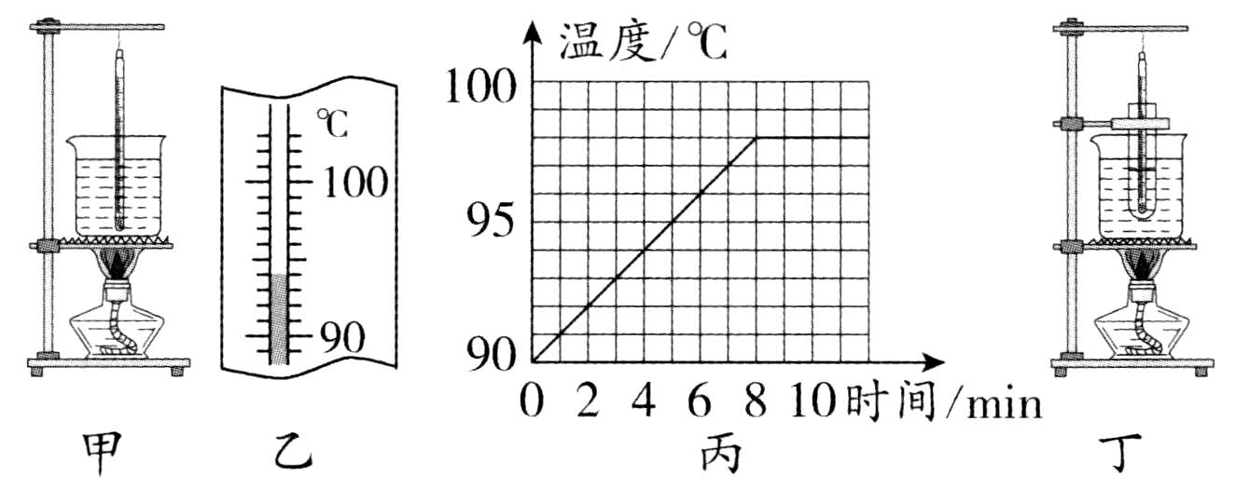

$(1)$ 实验室常用的温度计是利用________的性质进行测量的。

$(2)$“超越组”用的是如图甲所示装置，这样测出的温度会偏 $($________选填“高”或“低” $)$。

$(3)$“先锋组”加热一定时间后，温度计的示数如图乙所示，此时水的温度为 $^{℃}$________。

$(4)$ 根据实验数据，他们描绘了水的温度随时间变化的图象如图丙所示。由图象可知，水沸腾时温度变化的特点是_________________。水沸腾时看到大量的“白气”不断地从烧杯口冒出，这些“白气”是由于水蒸气 $($________填物态变化名称 $)$ 而形成的，该过程要放热。

$(5)$ 实验中水的沸点为 $^{℃}$________。如果操作及实验器材均无问题，可知此时大气压 $($________选填“大于”“等于”或“小于” $)$ 标准大气压。根据水沸腾时的特点，家里煮鸡蛋时，当水沸腾时可以改用 $($________选填“大”或“小” $)$ 火继续煮较好。

$(6)$ 为了受热均匀，另一位同学采用隔水加热的方法来研究试管内水的沸腾规律，如图丁所示，你认为这个装置 $($________选填“更完善”或“不合理” $)$，原因是______________________________________________________________________________。

四、简答题：本大题共**1**小题，共**5**分。

24.住在非洲沙漠的居民，由于没有电，夏天无法用电冰箱保鲜食物，当地人发明了一种简易“沙漠冰箱”，如图所示。它由内罐和外罐组成，两罐之间填满潮湿的沙子，使用时将食物放在内罐，罐口盖上湿布，放在干燥、通风的地方，并经常向内罐和外罐之间的沙子上洒些水，这样对内罐中的食物起到一定的保鲜作用。

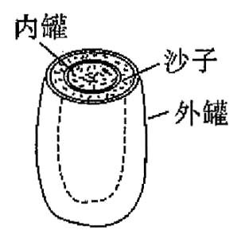

$(1)$ 经常向内罐和外罐之间的沙子上洒些水，目的是什么？

$(2)$ 将它放在干燥、通风的地方，目的是什么？

五、综合题：本大题共**1**小题，共**10**分。

25.阅读短文，回答问题。

**空气能热水器**

空气能热水器是吸收空气的热能来制造热水的装置。如图是空气能热水器的工作原理示意图，它主要由储水箱、毛细管、蒸发器、压缩机、冷凝器等部件组成。制冷剂是一种在常温下极易汽化的液体，它在毛细管、蒸发器、压缩机、冷凝器之间循环过程与我们所熟悉的电冰箱的制冷循环过程相同，其工作过程如下：

*A*.液态制冷剂经过一段很细的毛细管缓慢地进入蒸发器，在蒸发器迅速①________，变成蒸汽并从空气中吸收热能。

*B*.制冷剂经过蒸发器生成的蒸汽被压缩机压缩后变成高温高压的蒸汽进入冷凝器。

*C*.在冷凝器中，高温高压的蒸汽将热能传递给冷水并液化成液态制冷剂。

依此不断循环流动，使水的温度不断上升。

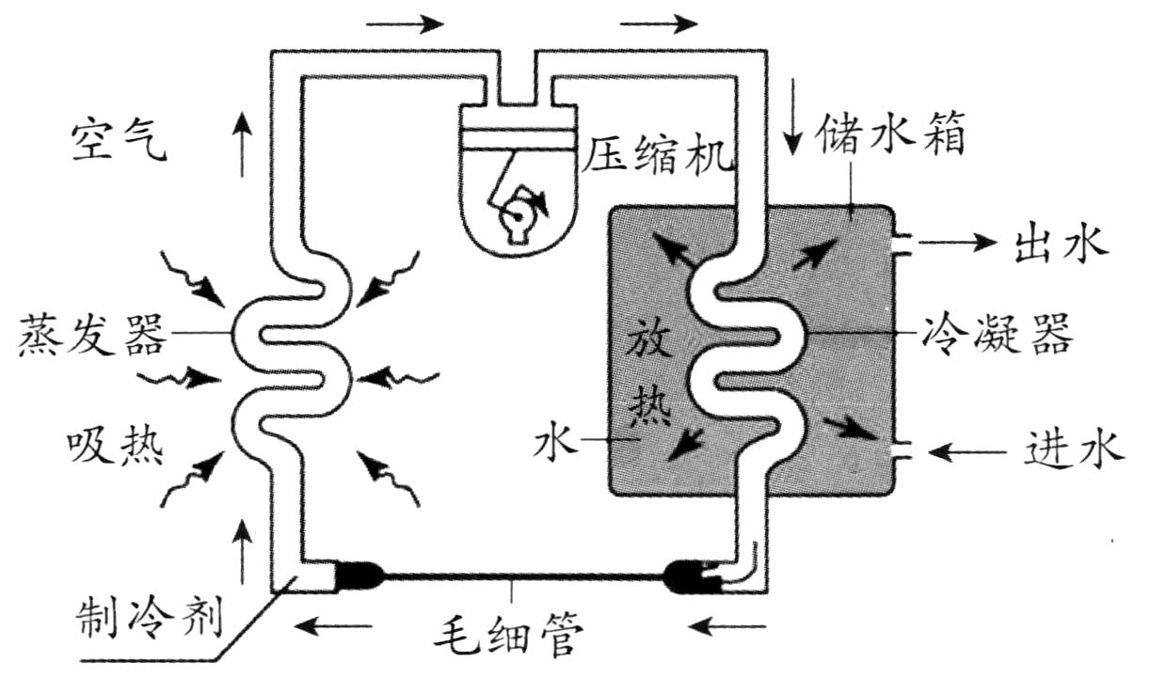

$(1)$ 给短文中的①处补写上适当的物态变化：________。

$(2)$ 在循环过程中，制冷剂流经部件________时从空气中吸收热量。

*A*.毛细管 $B.$  冷凝器 $C.$  压缩机 $D.$  蒸发器

$(3)$ 在循环过程中，高温高压的蒸汽在冷凝器中通过________的方法使气体液化。

$(4)$ 制冷剂在工作循环过程中，将________中的热能不断地“搬运”至________中。 $($ 均选填“空气”或“水” $)$

$(5)$ 根据空气能热水器的工作原理，管中的“制冷剂”应具有________的物理性质。

*A*.沸点低 $B.$  沸点高 $C.$  熔点低 $D.$  熔点高

**答案和解析**

1.【答案】*C*

【解析】【分析】  
本题考查了物态变化及其吸放热情况、减慢蒸发的方法，属于基础知识，要熟记。 $(1)$ 
水蒸发时会吸收热量； $(2)$ 
冰熔化时会吸收热量； $(3)$ 
凝固放热； $(4)$ 
影响蒸发快慢的因素是有液体的温度、液体表面积的大小、液体上方空气流动的速度。  
【解答】  
*A*、自制简易冰箱是通过水的蒸发吸热来保持食物处于低温环境，故*A*正确，不符合题意；  
*B*、把鱼埋在冰粒中，一是利用了冰温度较低的特点，二是冰熔化会吸热，从而保持鱼新鲜，故*B*正确，不符合题意；  
*C*、北方冬天在菜窖里放几桶水是利用水凝固时放出热量来保存蔬菜的，故*C*错误，符合题意；  
*D*、坎儿井是新疆吐鲁番地区庞大的地下灌溉工程，坎儿井在地下，井内的水温比外界低，可以降低液体的温度、减少水暴露在空气中的面积、减慢水面空气的流速，从而减少水的蒸发，故*D*正确，不符合题意。

2.【答案】*C*

【解析】用橡皮塞堵住注射孔，向外拉动活塞，液态乙醚消失，乙醚由液态变为气态是汽化现象；  
*A*.清晨，人在户外呼出“白气”，口腔内的水蒸气遇冷从气态变为液态是液化现象，故此选项不符合题意；  
*B*.雪水在屋檐下形成冰锥，水从液态变为固态是凝固现象，故此选项不符合题意；  
*C*.洗手后，用热风干手器将手烘干，水从液态变为气态是汽化现象，故此选项符合题意；  
*D*.寒冬，雪人没有熔化却变小了，雪从固态直接变为气态是升华现象，故此选项不符合题意。  
故选：*C*。  
物质从固态变为液态叫熔化；从液态变为固态叫凝固；物质从液态变为气态叫汽化；物质从气态变为液态叫液化；物质从固态直接变为气态叫升华；从气态直接变为固态叫凝华。  
本题考查辨别生活中的物态变化，是基础题。

3.【答案】*C*

【解析】解：*A*、钢的熔点为 ${1515}^{℃}$，钢水的温度是 ${1515}^{℃}$ 或 ${1515}^{℃}$ 以上，高于金的熔点，金块在钢水中会熔化，故错误；  
*B*、水银的沸点是 ${357}^{℃}$，表中各种金属的沸点都高于水银的沸点，不能使用水银温度计来测量金属的沸点，故错误；  
*C*、钨的熔点比较高，所以利用钨丝来制作电灯的灯丝，故正确；  
*D*、水银的凝固点为 $-{39}^{℃}$，在 $-{40}^{℃}$ 时，水银是固态的，不能用来测量温度，故错误。  
故选：*C*。  
*A*、根据钢水的温度的温度和金的熔断来判断；  
*B*、温度计是利用液体的热胀冷缩性质来工作的；  
*C*、灯泡是利用固态的钨丝来工作，是因为钨的熔点高；  
*D*、根据 $-{40}^{℃}$ 水银的状态来分析。  
此题考查的知识点比较多，有：熔点、温度计的原理、各种温度下物体状态的判断等，是一道学科综合题。

4.【答案】*D*

【解析】解：*A*、战士口中呼出“白气”，是水蒸气液化形成的小水滴，故*A*错误；  
*B*、寒冷的冬天，玻璃窗上的冰花，是室内的水蒸气遇冷的玻璃直接变成的小冰晶，是凝华现象，故*B*错误；  
*C*、白炽灯用久了，灯泡的内壁会变黑，是因为灯丝中的钨在高温下发生升华，又遇冷发生凝华的缘故，故*C*错误；  
*D*、夏天，在水中游泳的人上岸后会感到冷，是因为身上的水汽化时要从人体吸热，故*D*正确。  
故选：*D*。  
物质从固态到液态的过程叫做熔化，物质从液态变成固态的过程叫做凝固；物质从液态变为气态叫做做汽化，物质从气态变为液态叫做液化；物质从固态直接变成气态叫升华，物质从气态直接变成固态叫凝华。  
本题考查的是生活中物态变化现象的判断，物态变化知识是中考必考的知识点，解题的关键是把握住物质前后的状态变化。

5.【答案】*A*

【解析】【分析】  
此题考查了碘升华实验方案的优化，在设计实验过程中，不仅要保证原理科学，还要保证实验易操作，现象明显。  
物质由固态直接变为气态叫升华。考虑到温度对实验的影响，若直接把试管放在酒精灯火焰上，会导致碘的熔化和沸腾，升华实验无法进行。  
【解答】 $AB.$ 
酒精灯火焰温度高于碘的熔点和沸点，这样碘容易发生熔化和沸腾现象，不利于研究碘的升华和凝华，用水浴法加热，水的沸点低于碘的熔点，碘不会发生熔化现象，但是可以发生升华现象，所以用水浴法加热而不用酒精灯直接加热，由于水的沸点低于碘的熔点，可以确保碘不会熔化。故*A*符合题意、*B*不符合题意； $CD.$ 
将被密封的碘颗粒放入冰水混合物或在常温下观察碘升华，速度太慢，效果不明显，故*C*、*D*不符合题意。  
故选*A*。

6.【答案】*B*

【解析】阳光普照海洋，海水吸热变成水蒸气，属于汽化现象;水蒸气上升到高空，与冷空气接触，形成液态的小水滴悬浮在高空形成云，属于液化现象;小水滴遇到更寒冷的气流，形成小冰珠，最后可能形成冰雹降落地面，属于凝固现象;冬天，水蒸气在寒冷的高空急剧降温形成小冰晶，以雪花形式落回地面，属于凝华现象;故*B*选项正确。

7.【答案】*C*

【解析】【分析】  
根据题目所给新信息 $($“碳纳米管温度计”中的液态的金属镓，当温度升高时，管中镓就会膨胀，通过电子显微镜就能读取温度值，这种温度计测量的范围可从 ${18}^{℃}$ 到 ${490}^{℃}$ 等 $)$、结合所学知识进行分析判断即可。  
此题考查纳米碳管及金属镓的性质及应用，针对题给信息及相关知识进行分析解答，培养学生分析、解答问题的能力。  
【解答】  
解：*A*、测量时是利用金属镓在纳米碳管制成的温度计内受热膨胀，与普通温度计的工作原理相同，故*A*正确；  
*B*、要用“碳纳米管温度计”在测温范围内准确测量温度，需要碳纳米管的热胀冷缩要很小 $($ 体积变化很小 $)$，碳纳米管的体积变化可忽略不计，故*B*正确；  
*C*、“碳纳米管温度计”是根据液体热胀冷缩的性质制成的，在测量范围内要保证金属镓处于液态，不能凝固和汽化，所以金属镓的熔点 $($ 凝固点 $)$ 较低，沸点很高，故*C*错误；  
*D*、此温度计要通过电子显微镜观察变化读取数值，所以比普通温度计的精确度更高，故*D*正确。  
说法错误的是*C*。

8.【答案】*A*

【解析】解：用抽气机迅速抽去容器内的空气，造成容器内气压下降，凝固点升高，水的蒸发加快，蒸发吸热，即表面的水从内部的水吸热，造成内部的 $0^{℃}$ 水放热而凝固为 $0^{℃}$ 的冰，但水的快速蒸发造成液面上气压变大，快速蒸发不再继续，因而容器内有一部分水结成冰，冰和水的温度均为 $0^{℃}$，故*A*正确，*BCD*错误。  
故选：*A*。 $(1)$ 
气压降低，蒸发加快，蒸发要吸热，凝固点升高； $(2)$ 
晶体溶液在凝固时温度不变。  
一道竞赛题目，难度较大，不过是一道考查推理能力的好题。

9.【答案】*B*

【解析】解：甲温度计一个小格表示的温度为： $\frac{{100}^{℃}}{93-7}={\frac{50}{43}}^{℃}$，  
乙温度计一个小格表示的温度为： $\frac{{100}^{℃}}{96-4}={\frac{50}{46}}^{℃}$，  
设室温为*t*，用甲温度计所测得的教室内温度为： $t={\frac{50}{43}}^{℃}×(t_{1}-7^{℃}))$，  
则甲温度计的示数为： $t_{1}=\frac{t}{{\frac{50}{43}}^{℃}}+7^{℃}=\frac{43}{50}t+7^{℃}=\frac{43t+{350}^{℃}}{50}$，  
用乙温度计所测得的教室内温度为： $t={\frac{50}{46}}^{℃}×(t_{2}-4^{℃})$，  
则乙温度计的示数为： $t_{2}=\frac{t}{{\frac{50}{46}}^{℃}}+4^{℃}=\frac{46}{50}t+4^{℃}=\frac{46t+{200}^{℃}}{50}$，  
所以： $t_{1}-t_{2}=\frac{43t+{350}^{℃}}{50}-\frac{46t+{200}^{℃}}{50}=\frac{{150}^{℃}-3t}{50}$，  
当 $t_{1}=t_{2}$ 时解得： $t={50}^{℃}$，  
由于室温一定小于 ${50}^{℃}$，故 ${150}^{℃}-3t>0$，所以 $t_{1}>t_{2}$。  
故选：*B*。  
1标准大气压下水的沸点为 ${100}^{℃}$，冰水混合物的温度为 $0^{℃}$， ${100}^{℃}$ 和 $0^{℃}$ 之间有100等份，每一份代表 $1^{℃}$； $(1)$ 
而题目中甲温度计测量冰水混合物体的温度是 $7^{℃}$，1标准大气压沸水的温度是 ${93}^{℃}$，中间是86个小格，乙温度计测量冰水混合物体的温度是 $4^{℃}$，1标准大气压沸水的温度是 ${96}^{℃}$，中间是92个小格，首先求出甲乙温度计一个小格表示的温度； $(2)$ 
用甲测得某教室温度为 $t_{1}$ 时，距离 $7^{℃}$ 有 $t_{1}-7$ 个小格，求出 $t_{1}-7$ 个小格表示的温度加上温度计显示为 $7^{℃}$ 时的实际温度 $0^{℃}$，就是教室内的实际温度*t*，求出 $t_{1}$ 与*t*的关系式；用乙测得某教室温度为 $t_{2}$ 时，距离 $4^{℃}$ 有 $t_{1}-4$ 个小格，求出 $t_{1}-4$ 个小格表示的温度加上温度计显示为 $4^{℃}$ 时的实际温度 $0^{℃}$，就是教室内的实际温度*t*，求出 $t_{2}$ 与*t*的关系式；对 $t_{1}-t_{2}$ 进行分析即可。  
对于温度计不准的读数问题，我们要先求出温度计一小格表示的温度，然后乘以温度计的水银柱相对于 $0^{℃}$ 上升了多少格，求出物体的实际温度。

10.【答案】汽化；升华；凝华；熔化

【解析】【分析】  
从六种物态变化定义进行判断：  
物质从固态变为液态是熔化过程；物质从液态变为固态是凝固过程；物质从气态变为液态是液化过程；物质从液态变为气态是汽化过程；物质从固态直接变为气态是升华过程；物质从气态直接变为固态是凝华过程．  
判断一种现象是什么物态变化，一定要分析现象原来和现在的状态，然后根据六种物态变化的定义进行判断．  
【解答】  
稻田龟裂的原因之一是稻田里大量的水发生了汽化；  
干冰进入云层后迅速成为气体，物质从固态直接变成气态是升华；  
空气中水蒸气变成小冰晶，物质从气态直接变成固态，是凝华；  
冰晶逐渐变大而下降变为雨滴落到地面，物质从固态变成液态，是熔化。

11.【答案】 $(1)$ 升华； $(2)$ 
液化； $(3)$ 
液化； $(4)$ 
凝华； $(5)$ 
凝固； $(6)$ 
液化；汽化 $($ 或蒸发 $)$； $(7)$ 
汽化 $($ 或蒸发 $)$； $(8)$ 
液化； $(9)$ 
熔化； $(10)$ 
升华

【解析】【分析】  
本题考查了学生对生活中物态变化现象的掌握，注重了物理和生活的联系，属于热学基础知识的考查，相对比较简单。 $(1)$ 
物质从固态变为液态的过程是熔化，从液态变为固态的过程是凝固； $(2)$ 
物质从液态变为气态的过程是汽化，从气态变为液态的过程是液化； $(3)$ 
物质从固态直接变为气态的过程是升华，从气态直接变为固态的过程是凝华。  
【解答】 $(1)$ 
放在衣箱中的卫生球过一段时间就消失了，由固态直接变成了气态，属于升华； $(2)$ 
夏天打开冰箱冷冻室的门，看到有很多“白气”，是空气中的水蒸气遇冷凝结成的小水滴，属于液化现象； $(3)$ 
冬天，嘴里呼出“白气”，是口腔内温度较高的水蒸气遇冷凝结成小水滴，属于液化现象； $(4)$ 
深秋晚间会“下霜”，是空气中的水蒸气遇冷凝结成的小冰晶，属于凝华现象； $(5)$ 
出炉后的钢水又会变成钢锭，由液态变成了固态，属于凝固现象； $(6)$ 
清晨草叶上常挂有晶莹的露珠，这是由于夜间温度低，空气中的水蒸气变成小水珠，是液化过程；  
在阳光照射下这些露珠又会慢慢消失，这是露水变成水蒸气，是汽化过程； $(7)$ 
夏天出汗，用扇子扇一下就会感到凉快，这主要是因为汗水发生了汽化 $($ 或蒸发 $)$ 现象； $(8)$ 
冷藏的瓶子在常温下外表出汗，是空气中的水蒸气在瓶子表面液化形成的小水滴； $(9)$ 
点燃的蜡烛“流眼泪”是由固态的蜡变为液态的蜡，是熔化现象； $(10)$ 
用久的灯泡丝变细是钨丝直接升华为钨蒸气，使得钨丝变细。

12.【答案】降低温度；升华；吸收；凝华；熔化

【解析】【分析】

分析生活中的热现象属于哪种物态变化，关键要看清物态变化前后，物质各处于什么状态；另外对六种物态变化的吸热和放热情况也要有清晰的认识。 $(1)$ 
物质由固态直接变成气态的过程叫升华，升华需要吸热； $(2)$ 
物质由气态变成液态的过程叫液化，液化的方法有二：降低温度，压缩体积； $(3)$ 
六种物态变化中，熔化、汽化、升华是吸热的；凝固、液化、凝华是放热的。

【解答】  
要使二氧化碳变成干冰，首先使二氧化碳液化，方法是压缩体积和降低温度；  
固态的干冰在常温下很易升华为气态的二氧化碳，此过程中吸收大量的热，使云层的气温急剧下降，则高空水蒸气就凝华为小冰粒，这些小冰粒逐渐变大而下降，遇到暖气就熔化为雨落到地面上。

13.【答案】水珠；变大；液化放热；上层

【解析】【分析】 $(1)$ 
物质由气态直接变为固态叫凝华，物质由固态直接变为气态叫升华；由气态变为液态叫液化，由液态变为气态叫汽化；由固态变为液态叫熔化，由液态变为固态叫凝固． $(2)$ 
六种物态变化过程中，都伴随着吸热或放热；其中放出热量的物态变化有：凝固、液化、凝华；吸热的有：熔化、汽化、升华．  
分析生活中的热现象属于哪种物态变化，关键要看清物态变化前后，物质各处于什么状态；另外对六种物态变化的吸热和放热情况也要有清晰的认识．  
【解答】  
烧瓶中水沸腾时产生的大量水蒸气进入试管*A*中，试管*A*放在装有冷水的容器*B*中，试管*A*的温度也比较低，通入试管*A*中的水蒸气受冷就会液化，形成小水珠，附着在试管壁上；说明了水蒸气液化时要放出热量，冷水吸收热量后温度会升高，所以温度计*C*的示数会升高．所以生活中用蒸笼蒸馒头，总是上层蒸格中的馒头先熟。

14.【答案】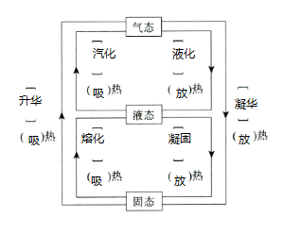

【解析】【分析】  
在物态变化的六个过程中，熔化、汽化和升华过程都需要吸收热量，凝固、液化和凝华过程都需要放出热量。  
此题考查了六种物态变化的吸热和放热情况，需要区分并能牢固记忆。  
【解答】  
物质从液态变成固态是凝固，凝固放热；物质从固态变为液态是熔化，熔化吸热；  
物质从气态变成液态是液化，液化放热；物质从液态变成气态是汽化，汽化吸热；  
物质从固态直接变成气态是升华，升华吸热；物质从气态直接变成固态是凝华，凝华吸热；  
如图所示：  


15.【答案】汽化   导热性

【解析】解：装在热棒下端的液态氨在路基温度升高时会汽化，从路基内部吸热，使路基温度降低，冻土就不会熔化。热棒应采用导热性好的材料制作，以提高热棒的工作效率。  
故答案为：汽化；导热性。 $(1)$ 
物质由液态变为气态叫汽化，汽化吸热。 $(2)$ 
材料的导热性能影响其工作效率。  
知道汽化概念和汽化吸热，了解材料的导热性，可解答此题。

16.【答案】乙    低    潮湿

【解析】火焰熄灭前，菜上方的温度较高，水蒸气液化不明显，故“白气”较少;熄灭后，菜上方的温度较低，水蒸气液化程度较大，形成的“白气”较多，所以图乙是火焰熄灭前的情景。干湿泡温度计反映空气中水蒸气含量的大致原理：干泡温度计放置在空气中，显示的是空气的正常温度，即室温;湿泡温度计下端包着湿纱布，湿纱布上的水分蒸发吸热，因此湿泡温度计的示数比干泡温度计的示数低。在一定温度下，两个温度计读数的偏差越小，湿纱布中的水蒸发越慢，表示空气中的水蒸气越多，空气越潮湿。

17.【答案】低于

【解析】解：由图中可知：甲房间中壶嘴冒出的“白气”更多；“白气”是水蒸气遇冷液化形成的，温度越低，液化现象越明显；甲房间壶嘴冒出的白气多就说明了甲的气温低；  
故答案为：低于  
沸腾是一种剧烈的汽化现象，会汽化出大量的水蒸气；  
水蒸气遇冷就会液化，形成“白气”，房间的温度越低，水蒸气的液化现象越明显．据此分析房间甲和房间乙的气温。  
此题考查了生活中的液化现象，水蒸气液化的条件是受冷，温度差越大，液化现象越明显．

18.【答案】 $(1)$ 温度计； $-2$； $(2)B$ 
；吸收热量，温度保持不变； $(3)6$ 
；固液共存； $(4)A$

【解析】【分析】  
本题考查结合图象分析，晶体熔化过程，液体沸腾的条件，会看图象，横坐标代表时间，纵坐标代表温度，考查学生的分析归纳能力。 $(1)$ 
酒精灯需用外焰加热，温度计的玻璃泡要全部浸没到液体中，但不能碰到容器壁和容器底，所以组装器材时按照自下而上的顺序进行；温度计读数时看清量程和分度值； $(2)$ 
晶体在熔化的过程中吸收热量，温度不变；非晶体在熔化的过程中，吸收热量，温度升高； $(3)$ 
晶体在熔化过程中吸热温度不变，处于固液共存态； $(4)$ 
液体沸腾条件：达到沸点，继续吸热。  
【解答】  
解： $(1)$ 酒精灯需用外焰加热，温度计的玻璃泡要全部浸没到液体中，但不能碰到容器壁和容器底，所以组装器材时按照自下而上的顺序进行，最后应调整温度计；  
如图甲所示，温度计分度值是 $1^{℃}$，液柱在零下，所以温度计示数是 $-2^{℃}$； $(2)A$ 
和*B*两种物质都在不断吸收热量，物质*B*在一段时间内吸收热量温度保持不变，物质*B*是晶体；物质*A*吸收热量温度不断升高，则物质*A*可能是非晶体；物质*A*的熔点可能小于图象中显示的温度或物质*A*的熔点大于图象中显示的温度，则物质*A*有可能是晶体；晶体熔化时吸热温度不变； $(3)$ 
由图丙可知，*B*物质熔化过程所用时间为 $10min-4min=6min$；在第6分钟*B*物质在熔化过程中，处于固液共存态； $(4)$ 
当大烧杯中的水沸腾后，尽管不断吸热，但烧杯中的水温度不再升高，保持水的沸点温度不变；已知*A*液体的沸点低于水的沸点，*B*液体的沸点等于水的沸点，*A*液体温度达到沸点后仍然可以继续吸收热量，所以*A*液体可以沸腾；*B*液体的沸点等于水的沸点，这时虽然达到了沸点，但不能继续吸收热量，所以试管中的*B*液体不会沸腾。

19.【答案】 $(1)$ 表面积大小； $(2)A$、*C*； $(3)$ 乙；相同时间内哪个容器内水减少的多

【解析】解：要研究水蒸发的快慢与水温度、水的表面积的大小、以及水上方空气流动的速度的关系时，应用控制变量法： $(1)$ 
比较*A*、*B*两图看出是水的温度和水上方空气流动速度相同，不同的是水的表面积，所以可以得出水蒸发快慢与水的表面积有关； $(2)$ 
要研究水蒸发的快慢与水的温度的关系，应控制水的表面积和水上方空气流动速度，故选*A*、*C*； $(3)$ 
根据控制变量法的思想，想探究水蒸发快慢还可能与水的质量多少有关，需要控制其他条件不变，改变水的质量，通过观察比较相同时间内哪个容器内水减少得多来比较蒸发的快慢，故应该选表面积相同的乙容器。  
故答案为： $(1)$ 表面积大小； $(2)A$、*C*； $(3)$ 乙；相同时间内哪个容器内水减少的多。  
要解答本题需掌握：①液体温度的高低、液体表面积的大小、液体上方空气流动的速度都是影响蒸发快慢的因素。②物理学研究方法中的控制变量法的应用。  
本题主要考查学生对：影响蒸发快慢因素的了解和掌握，以及控制变量法的应用。

20.【答案】6 保温瓶的水温下降快慢与保温瓶内热水质量有关，质量越小，温度下降越慢  用同一个保温瓶装不同质量的水，在其它条件相同的情况下观察水温的变化

【解析】解： $(1)$ 由表中温差一栏的数据，第6号保温瓶温差为 ${50}^{℃}$ 与其它保温瓶中的温度变化情况明显不一致。 $(2)$ 
去掉这个保温瓶的实验数据，比较其它水的质量和温差可看出，保温瓶内水的质量越小，温差越大，水的末温越低，即保温瓶的水温下降快慢与保温瓶内热水质量有关，质量越小，温度下降越慢； $(3)$ 
为研究保温瓶内的水温下降快慢可能与保温瓶中盛热水的质量多少有关，应控制其它条件相同，只改变水的质量，除保证题中的其它条件相同外，还应使用同一个保温瓶，以保证瓶的保温效果一样；  
所以，这个实验应作的改进：用同一个保温瓶装不同质量的水，在其它条件相同的情况下观察水温的变化  
故答案为： $(1)6$； $(2)$ 保温瓶的水温下降快慢与保温瓶内热水质量有关，质量越小，温度下降越慢； $(3)$ 
用同一个保温瓶装不同质量的水，在其它条件相同的情况下观察水温的变化。 $(1)$ 
分析表中温差一栏的数据找到温差与其它保温瓶中的温度变化情况明显不一致的保温瓶； $(2)$ 
分析其它7组数据温差随质量变化的关系得出结论； $(3)$ 
根据控制变量法，除控制水的初温、环境温度相同外，还应控制保温瓶的保温效果一到致。  
本题以文字呈现信息，考查学生运用有效信息分析解决实际问题的能力及控制量法的运用。

21.【答案】 $(1)$ 使物体受热均匀，且温度变化比较慢，便于记录实验温度 $(2)$ 
由下而上 $$(3)81$$

$(4)$ 晶体 $(5)$ 
温度保持不变   固液共存

【解析】 $(1)$ 采用“水浴法”加热的好处是使物体受热均匀，且温度变化比较慢，便于记录实验温度。 $(2)$ 
需使用酒精灯外焰加热，所以安装器材时要按照“由下而上”的顺序组装。

$(3)$ 由图甲可知，温度计的分度值为 $1^{℃}$，液面对应的刻度线为81，所以示数为 ${81}^{℃}$。

$(4)$ 因为晶体熔化时有固定的熔点，由试管为出现液体时 *A*的示数就不再升高，当固体全部变成液体后温度再升高，可知固体是晶体。

$(5)$ 水沸腾的特点是持续吸热，温度保持不变;由图乙知， $t_{0}$ 时刻试管中的物质正在熔化，但还没有完全变成液体，故属于固液共存状态。

22.【答案】 $(1)$ 盐水的凝固点低于 $-2^{℃}$； $(2)-4$； $(3)$ 先降低后升高； $(4)$ 不准确；没有进一步探究 $21\%$ 附近浓度的盐水凝固点； $(5)B$

【解析】【分析】探究型的题目本身其实并不难，难就在于有些学生较少接触这类题目，一看要求自己来设计实验就慌了手脚，其实只要平时多思考、多练习，这类题目本身的难度并不高。 $(1)$ 
若盐水的凝固点低于 $-2^{℃}$ 时，使用量程为 $-2^{℃}∼{102}^{℃}$ 的温度计就不能测出盐水的凝固点。 $(2)$ 
盐水凝固的温度为盐水的凝固点，从凝固开始到凝固结束时间为凝固的过程经历时间。 $(3)$ 
根据表中盐水浓度从 $0∼36\%$，凝固点从 $0^{℃}$ 降低然后上升到 $0^{℃}$ 可得出结论； $(4)$ 
根据表格数据可得出结论； $(5)$ 
根据盐冰的熔点低于 $0^{℃}$ 分析。  
【解答】 $(1)$ 要使用量程为 $-{20}^{℃}∼{102}^{℃}$ 的温度计，主要考虑是：盐水的凝固点低于 $-2^{℃}$ 时，便于测出盐水的凝固点； $(2)$ 
分析图象可知，小明所测盐水在 $-4^{℃}$ 凝固，则该盐水的凝固点是 $-4^{℃}$； $(3)$ 
从表格中的数据可看出，盐水的浓度一直在变大，而盐水的凝固点是先降低后又升高。 $(4)$ 
从表格中的数据可看出，盐水浓度为 $21\%$ 时凝固点最低，其值为 $-{18}^{℃}$，盐水浓度在 $21\%$ 到 $24\%$ 之间还有 $22\%$、 $23\%$ 或者是 $22.5\%$；根据第 $(3)$ 问的趋势看，都有可能在以上盐水浓度时盐水的凝固点比零下 ${18}^{℃}$ 还低，然后再上升到浓度是 $24\%$ 的零下 ${17}^{℃}$，所以他的判断不准确； $(5)$ 
冷藏盒中药品要求在 $0^{℃}$ 以下存放，要求所选物质的熔点在 $0^{℃}$ 以下，冰的熔点是 $0^{℃}$，盐冰的熔点低于 $0^{℃}$，所以冷藏盒中应使用适当浓度盐水结成的冰，故选*B*。

23.【答案】 $(1)$ 液体的热胀冷缩； $(2)$ 高； $(3)94$；

$(4)$ 保持不变；液化；

$(5)98$；小于；小；

$(6)$ 不合理；烧杯中的水沸腾后，温度不再升高，试管中的水达到沸点后不能继续吸热，所以不能沸腾

【解析】【分析】  
此题考查温度计的原理、水蒸气的液化、温度计的读数、水沸腾时的特点、沸腾的条件等知识，属于综合题目。 $(1)$ 
实验室中常用的温度计是利用液体热胀冷缩的性质来测量温度的； $(2)$ 
由图甲知道，温度计的玻璃泡碰到了容器底，由于容器底部的温度高于水内部的温度，据此分析； $(3)$ 
由图乙知道，温度计的分度值为 $1^{℃}$，读出温度计的示数； $(4)$ 
由图像知道，温度不再变化，此时是水的沸腾过程，其特点是吸热但温度保持不变；  
分析物态变化时，弄清变化前后的状态； $(5)$ 
根据图像知道，从8分钟后，水的温度保持 ${98}^{℃}$ 不变，得出水的沸点；  
液体的沸点与气压有关，气压减小，沸点降低；  
因为水在沸腾过程中吸热但温度保持不变，所以家里煮鸡蛋时，当水沸腾时可以改用小火继续煮，可节省燃料； $(6)$ 
根据沸腾的条件解答。  
【解答】 $(1)$ 
实验室中常用的温度计是利用液体热胀冷缩的性质来测量温度的； $(2)$ 
由图甲知道，温度计的玻璃泡碰到了容器底，由于容器底部的温度高于水内部的温度，故这样测出的温度会偏高； $(3)$ 
由图乙知道，温度计的分度值为 $1^{℃}$，所以温度计的示数为 ${94}^{℃}$； $(4)$ 
由图像知道，温度不再变化，此时是水的沸腾过程，其特点是吸热但温度保持不变；  
水沸腾时，看到大量的“白气”，这是温度较高的水蒸气遇到冷空气时放热液化形成的小水珠； $(5)$ 
根据图像知道，从8分钟后，水的温度保持 ${98}^{℃}$ 不变，所以水的沸点为 ${98}^{℃}$；  
由于水的沸点低于标准大气压下水的沸点 $({100}^{℃})$，所以当时气压小于标准大气压；  
因为水在沸腾过程中吸热但温度保持不变，所以家里煮鸡蛋时，当水沸腾时可以改用小火继续煮，可节省燃料； $(6)$ 
为了受热均匀，另一位同学采用隔水加热的方法来研究试管内水的沸腾规律，如图丁所示，你认为这个装置不合理，因为烧杯中的水沸腾后，温度不再升高，试管中的水达到沸点后不能继续吸热，所以不能沸腾。

24.【答案】答： $(1)$ 经常在两罐间的沙子上洒些水，保证了水分的持续蒸发，蒸发吸热，有致冷作用从而降低了食物的温度，对食物起到保鲜的作用。 $(2)$ 
干燥减小了空气的湿度，通风加快了流体周围空气的流动，这些措施都是为了加快水分的蒸发。

【解析】【分析】  
本题通过实际应用考查了加快液体蒸发的方法，对于加快蒸发以及蒸发吸热的考查经常联系在一起，平时注重多观察、多思考。 $(1)$ 
物质由液态变成气态的过程叫做汽化，汽化有蒸发和沸腾两种方式，汽化吸热。 $(2)$ 
影响蒸发快慢的因素有温度、表面积、空气流动速度，加快或减慢蒸发时就从这三个因素考虑。  
【解答】  
解： $(1)$ 
经常在两罐间的沙子上洒些水，保证了水分的持续蒸发，蒸发吸热，有致冷作用从而降低了食物的温度，对食物起到保鲜的作用。 $(2)$ 
干燥减小了空气的湿度，通风加快了流体周围空气的流动，这些措施都是为了加快水分的蒸发。

25.【答案】 $(1)$ 汽化； $(2)D$ 
； $(3)$ 
降低温度； $(4)$ 
空气；水； $(5)A$ 
。

【解析】【分析】本题考查的是冰箱的工作原理和节能的方法，是一道联系实际的好题目，是中考的热点。 $(1)$ 
物质由液态变成气态的过程叫汽化，物质由气态变成液态的过程叫液化，汽化是吸热过程，液化是放热过程； $(2)$ 
工作时电动压缩机使致冷剂蒸气压缩并把它压入冰箱外的冷凝器管里，在这里蒸气变成液体并放热，这些热被周围的空气带走。冷凝器里的液态致冷剂，经过一段很细的毛细管进入冷冻室的管子里，在这里迅速汽化吸热，使温度降低。生成的蒸气又被压缩机抽走，压入冷凝器，再液化并把冰箱内带来的热放出。致冷剂这样循环流动，就可以保持相当低的温度； $(3)$ 
液化的两种方法：降低温度和压缩体积； $(4)$ 
空气能热水器是吸收空气的热能来制造热水的装置； $(5)$ 
根据冷凝剂既容易汽化又容易液化的特点确定其性质。  
【解析】 $(1)$ 
液态制冷剂经过毛细管进入蒸发器，在蒸发器迅速汽化，由液态变成气态，并从空气中吸收热量； $(2)$ 
液态制冷剂经过毛细管进入蒸发器，在蒸发器迅速汽化，由液态变成气态，并从空气中吸收热量，故*D*符合题意； $(3)$ 
在冷凝器中，高温高压的蒸气将热能传递给冷水并发生液化，即通过降低温度的方法使气体液化； $(4)$ 
空气能热水器是吸收空气的热能，并传给水从而来制造热水； $(5)$ 
冷凝剂要求既容易汽化，又容易液化，所以应具有的主要物理性质是沸点低。故选*A*。